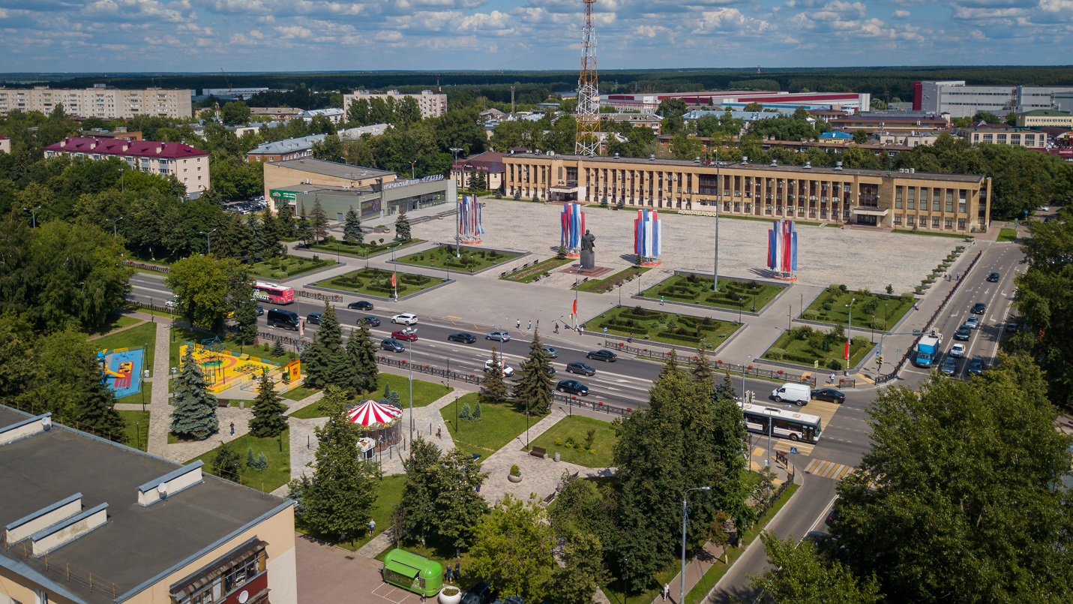

17 февраля 2023 года состоялось открытое заседание Совета депутатов городского округа Домодедово. В заседании Совета принимала участие Председатель Счетной палаты городского округа Домодедово Копысова Г.А.
Повесткой заседания утверждены вопросы:
- О внесении изменений и дополнений в решение Совета депутатов городского округа Домодедово от 21.12.2022 №1-4/1296 «О бюджете городского округа Домодедово на 2023 год и плановый период 2024 и 2025 годов».
- Об определении случаев в 2023 году льготной арендной платы по договорам аренды земельных участков, находящихся в собственности городского округа Домодедово Московской области, в целях обеспечения импортозамещения для преодоления негативных последствий введения ограничительных мер со стороны иностранных государств и международных организаций.
- Об установлении порогового значения доходов и стоимости имущества в целях признания граждан малоимущими и предоставления им по договорам социального найма помещений муниципального жилищного фонда на 2023 год.
- О внесении изменения в Положение о муниципальном земельном контроле на территории городского округа Домодедово Московской области, утвержденное решением Совета депутатов городского округа Домодедово Московской области от 20.09.2021 №1-4/1151.
- О внесении изменений в Положение о комиссии по соблюдению ограничений, запретов и исполнению обязанностей, установленных федеральным законодательством, лицами, замещающими муниципальные должности в городском округе Домодедово, утвержденное решением Совета депутатов городского округа Домодедово от 18.12.2020 №1-4/1090.
- О внесении изменения в Порядок сообщения лицами, замещающими муниципальные должности в городском округе Домодедово Московской области, о возникновении личной заинтересованности при исполнении должностных обязанностей, которая приводит или может привести к конфликту интересов, утвержденный решением Совета депутатов городского округа Домодедово от 15.07.2020 №1-4/1055.
- Отчет о деятельности Управления Министерства внутренних дел Российской Федерации по городскому округу Домодедово за 2022 год.
- Отчет о деятельности Счетной палаты городского округа Домодедово за 2022 год.

